Отчет о проделанной работе МБУ ДК «Восток»
за период с 03 октября по 09 октября 2022 года

05.10 состоялся праздничный концерт ко Дню учителя «Герои нашего времени». В концерте приняли участие солисты и коллективы Дома культуры «Восток» и Детской школы искусств.
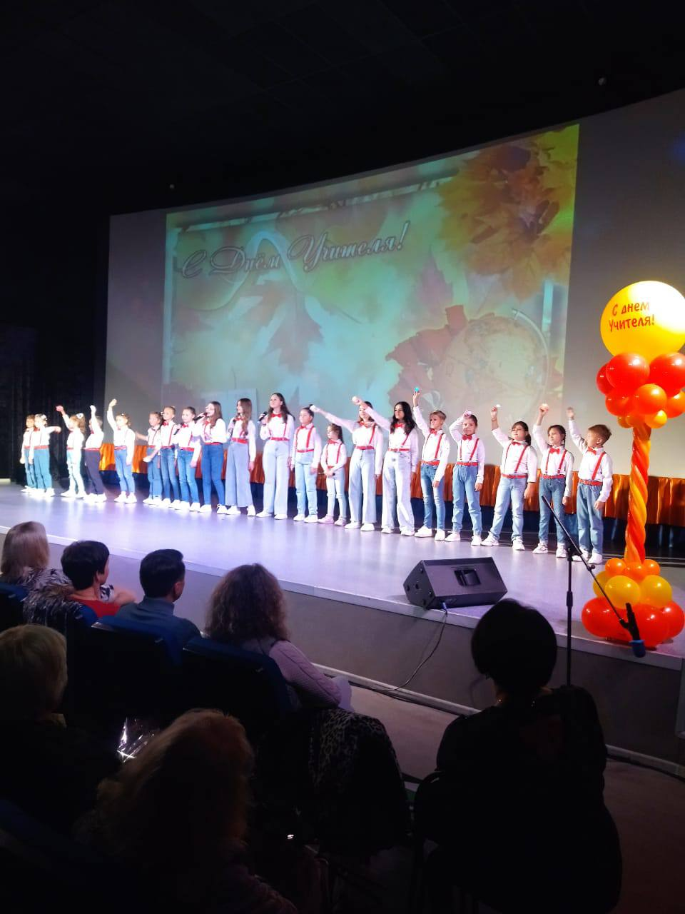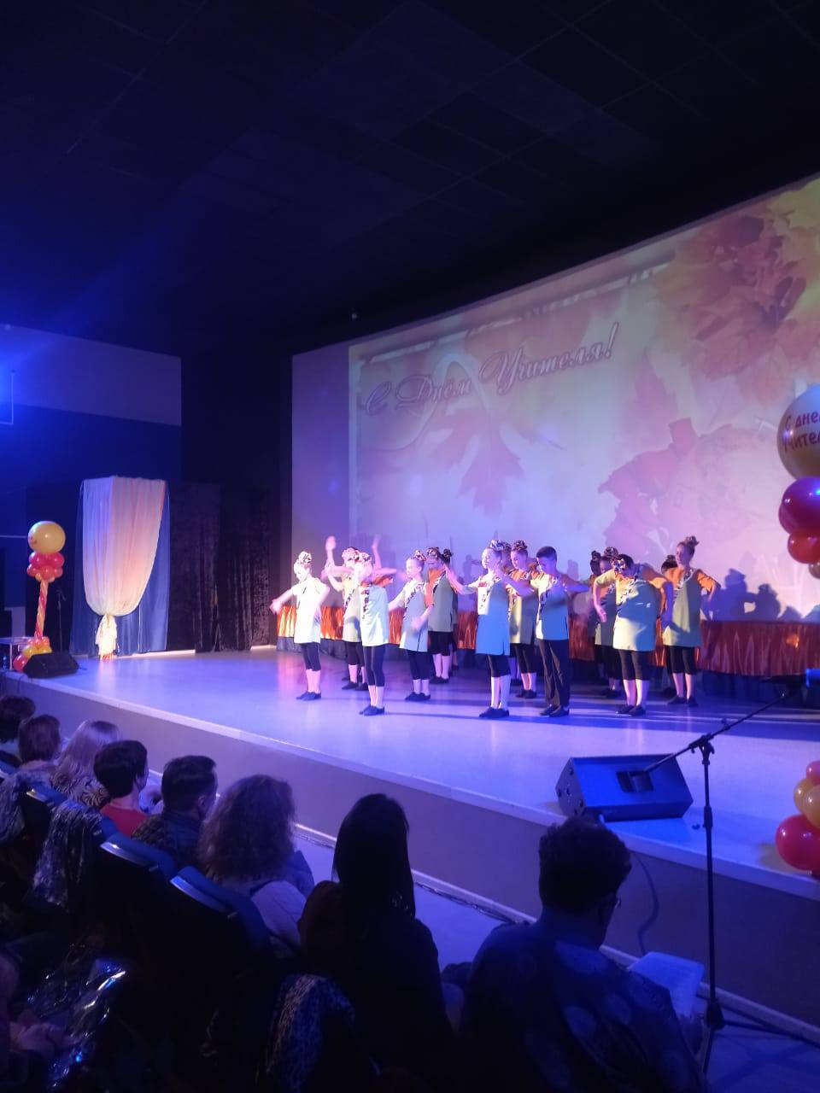
С 05.10 в фойе Дома культуры «Восток» размещена выставка картин о городе, которую любезно предоставила Арт-пространство «Территория творчества». Каждый желающий может прийти и полюбоваться архитектурой и пейзажами нашего города выполненных в различных техниках.
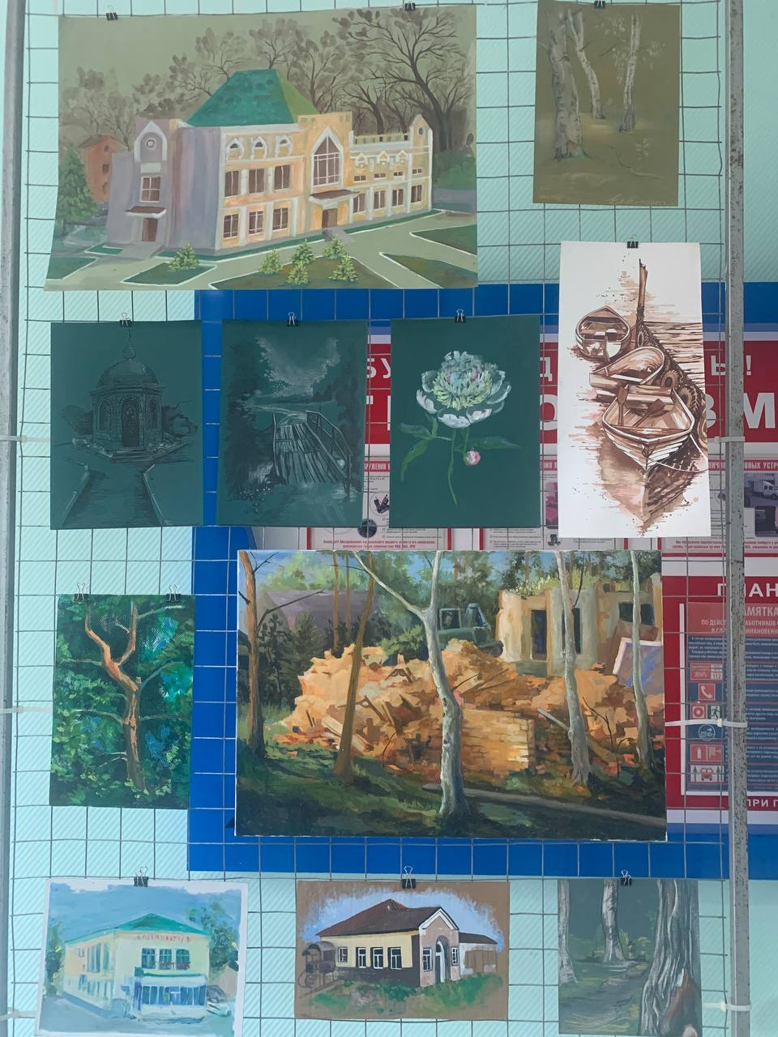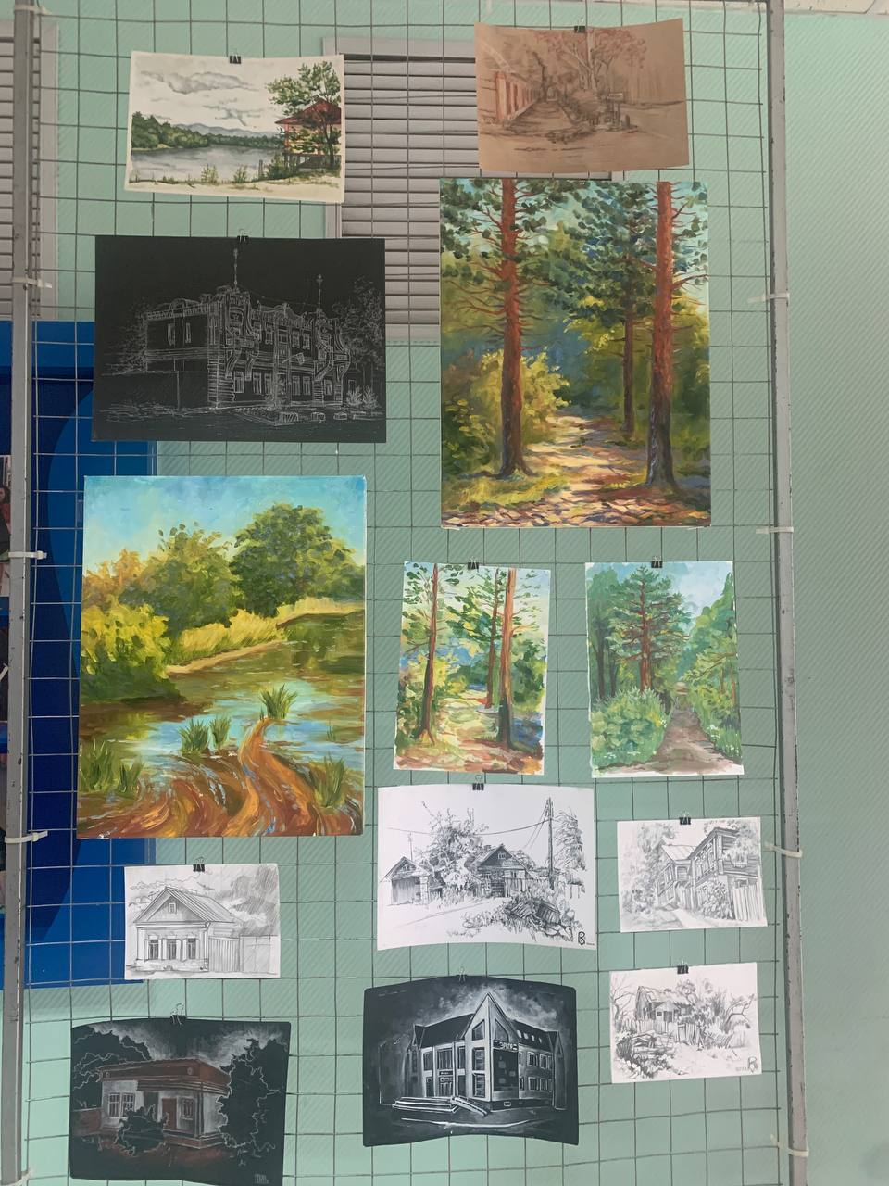
06.10 в кинотеатре Дома культуры «Восток» состоялся бесплатный кинопоказ для всех желающих советского фильма «Судьба человека» снятому по одноименному рассказу М. Шолохова. Сеанс стал популярен у школьников и представителей старшего поколения.
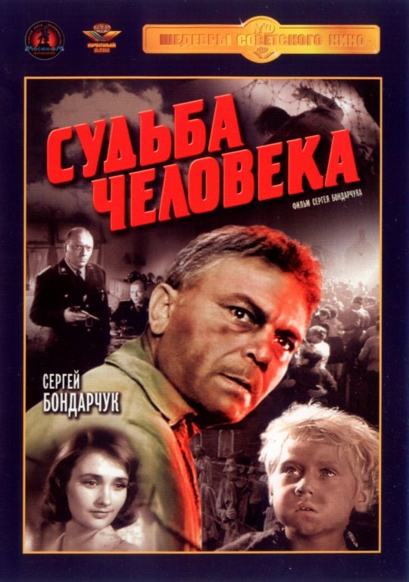
07.10 размещена онлайн-публикация выставки о городе, которую любезно предоставила Арт-пространство «Территория творчества».
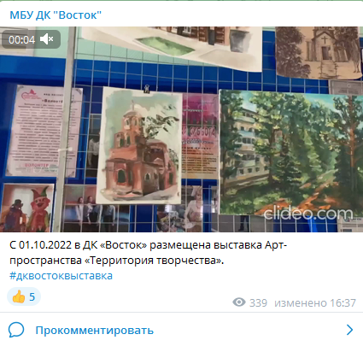
08.10 на городской площади состоялась традиционная «Зарядка Чемпионов». Специально для всех желающих «Зарядку Чемпионов» проводил Владимир Малышко - председатель СК «Ударник», квалифицированный тренер по боксу и кикбоксингу.
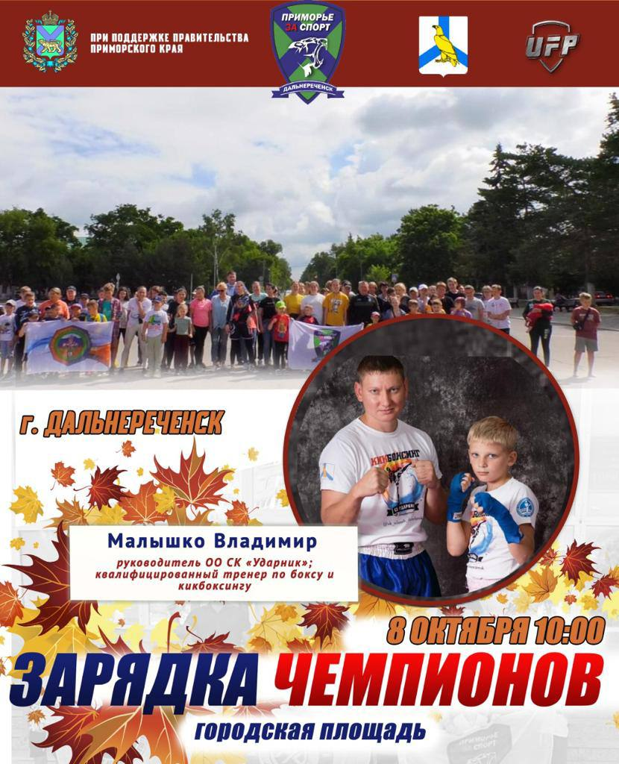
Отчет о проделанной работе Клуба «Космос» село Грушевое
05.10 вокальная группа «Ивушка» и солистка клуба «Космос» Жукова Вера приняли участие в ежегодном музыкальном фестивале «Приморские зори», который проходил в г. Владивосток.
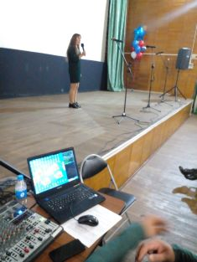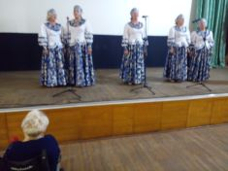
08.10 в рамках проекта сохранения и возрождения культурного наследия русского народа в клубе «Космос» оформлена выставка «Люблю тебя, родная старина».
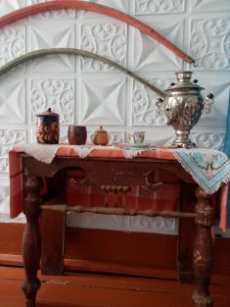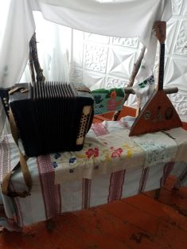

08.10 размещена онлайн-публикация «Азбука пожарной безопасности»

08.10 в клубе «Космос» прошёл фольклорный праздник «Песни наших бабушек», с участием клуба «Сударушка». На протяжении всего мероприятия гости пели русские народные песни, исполняли частушки и танцевали. В зале царила тёплая атмосфера, заряженная хорошим настроением и позитивными эмоциями.
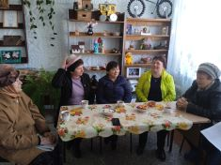

Отчет проделанной работе Лазовского клуба филиала МБУ ДК «Восток»

06.10 в Лазовском клубе проведена игровая программа для детей «А кто такие Фиксики». Гости мероприятия совершили путешествие в сказочный мир, где приняли участие в увлекательных конкурсах и викторинах.
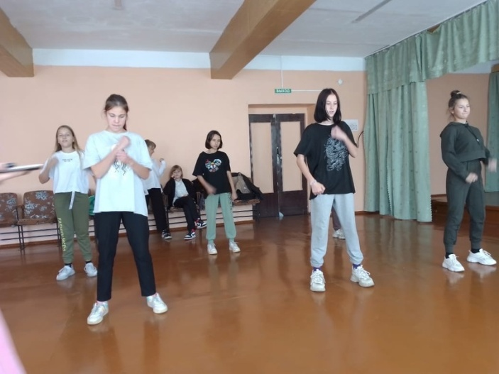

07.10 в Лазовском клубе организованна фотовыставка «Приморские закаты». Жители села предоставили кадры необычных закатов. Дополнительно выставка размещается в формате онлайн.

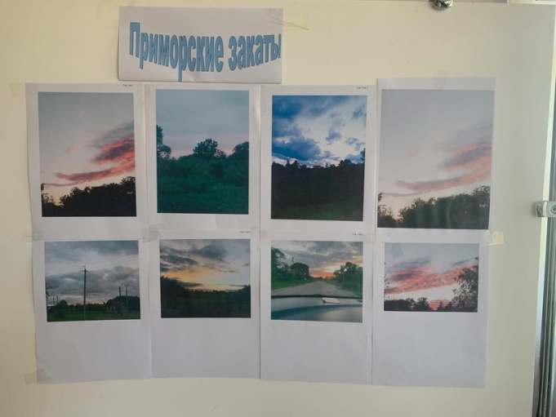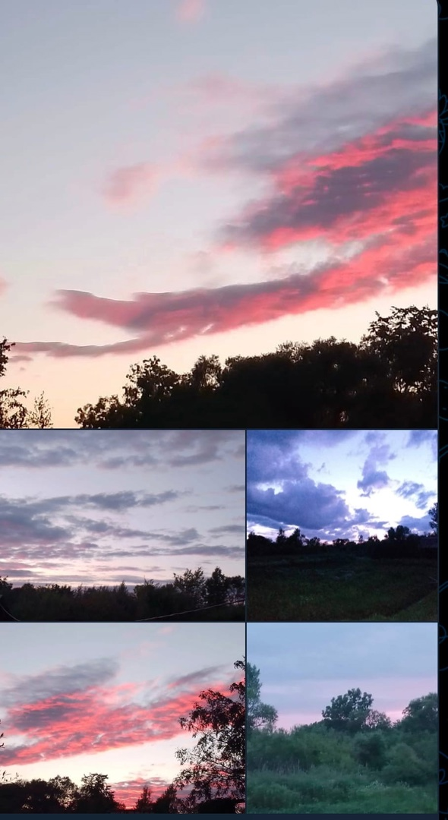

08.10 в Лазовском клубе состоялся мастер-класс по изготовлению аппликации из бумаги и других материалов «Все бумажное, но важное». Участники на протяжении всего мероприятия делились своими идеями и творческим подходом.
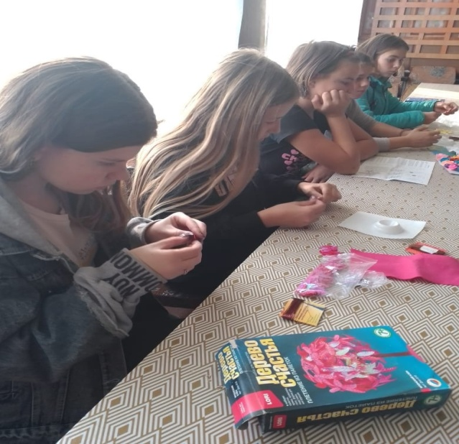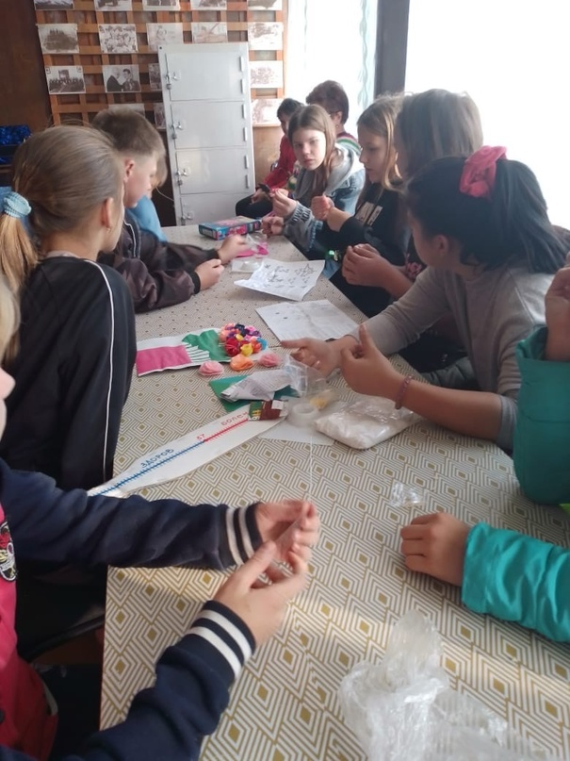

08.10 размещена онлайн-публикация «Родной совхоз». Жителями села Лазо представлены архивные фотографии 36-ого военного совхоза, рассказано о его трудовой деятельности во времена существования организации.

08.10 в Лазовском клубе проведена познавательная программа для молодежи «Строки, опаленные войной». Участники программы познакомились с произведениями поэтов о Великой Отечественной войне.
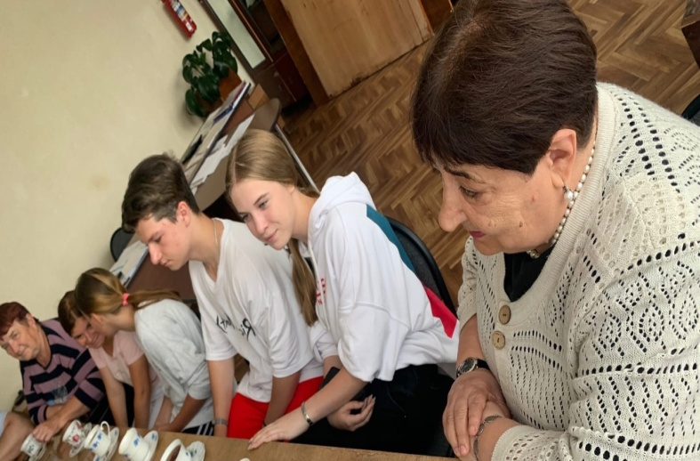
Отчет Дома культуры имени В. Сибирцева
01.10 в фойе Дома культуры имени В. Сибирцева была оформлена массовая поздравительная открытка «Поздравляем!», ко Дню пожилого человека. Она была создана из детских работ прикладного кружка «Волшебная мастерская».
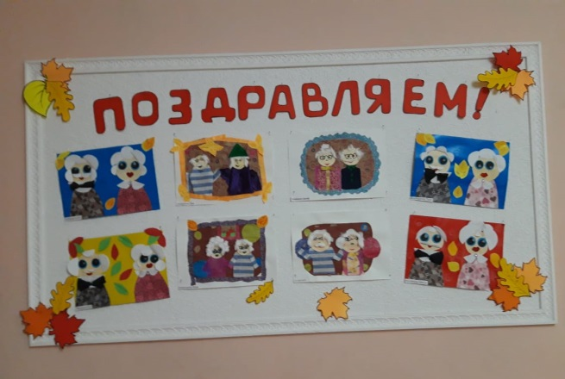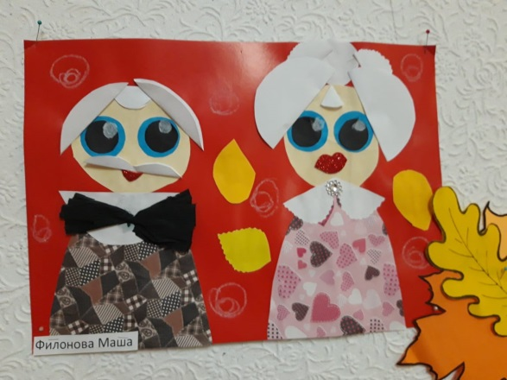
01.10 в Доме культуры имени В. Сибирцева прошел вечер отдыха «Вы года свои не считайте», посвящённый Международному Дню пожилого человека. В этот праздничный день, в зале звучали душевные песни в исполнении вокальной группы «Бабье лето» и трогательные детские стихи. В завершении вечера, все гости получили памятные подарки и яркие букеты осенних цветов.
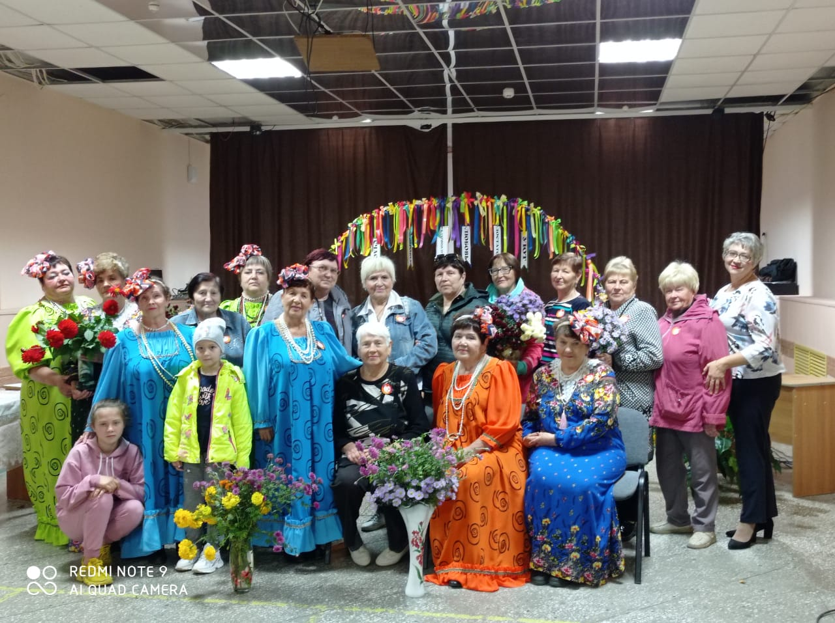

02.10 была размещена онлайн-публикация познавательной программы, прошедшей в клубе «Ивушка» под названием «Целебные травы». Участники поделились своими знаниями о лекарственных растениях, которые растут у нас под ногами. Травы - это первые помощники к здоровью человека.

03.10 размещена онлайн-публикация мероприятия ко Дню тигра «Тигр - символ Приморья!» Это был веселый и яркий праздник для детей и жителей микрорайона.

04.10 размещена онлайн-публикация рубрики «Это интересно!». Фильм «Умные животные мира», повествует о жизни и среде обитания животных, а ведь многие из них нам встречаются часто в повседневной жизни, а мы порой даже не догадываемся, как интересна их маленькая жизнь.
06.10 в Доме культуры имени В. Сибирцева для детей микрорайона прошел мастер-класс «Олененок Бемби». Работы выполнены из природного материала, такого как: мох, шишки, сухие листья и веточки деревьев.
